Изменил в коде программы все переменные a на а1, b на b1

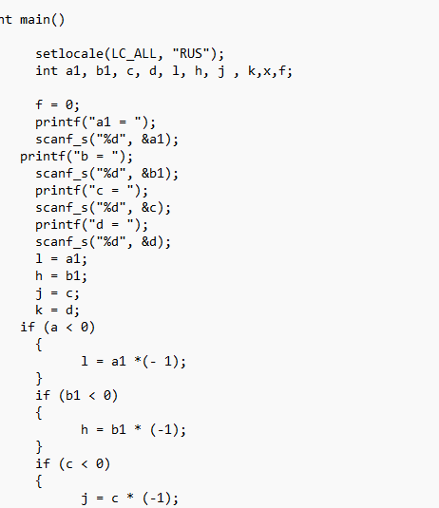

Зафиксировал изменения в файле

